ФИНАНСОВЫЙ ОТДЕЛ КРАСНОПОЛЬСКОГО РАЙОННОГО ИСПОЛНИТЕЛЬНОГО КОМИТЕТА

КРАСНОПОЛЬСКИЙ РАЙОН


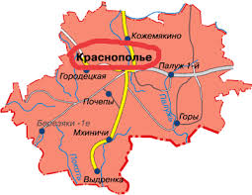

БЮДЖЕТ ДЛЯ ГРАЖДАН НА 2020 ГОД

Краснополье, 2020
Краснопольский район в цифрах

Краснопольский район состоит из городского поселка Краснополье и 5 Советов, объединяющих 84 сельских населенных пункта.
Численность населения* Площадь
Всего – 9 217 человек, в том числе: 1 223,04 км. кв.
- городское – 5 757 человек (62,5%)
- сельское – 3 460 человек (37,5%)


Жилищная политика:
жилищный фонд – 280,5 тыс. кв. м.
количество граждан, состоящих на учете нуждающихся в
улучшении жилищных условий – 462 чел.
обеспеченность населения жильем – 30,4 м² на 1 жителя

Здравоохранение:
центральная районная больница – 1
амбулатории врача общей практики – 1
фельдшерско-акушерские пункты – 8
число больничных коек – 72


Физическая культура:
районный физкультурно-спортивный клуб – 1


Сфера культуры:
клубные учреждения – 15
библиотеки – 11
детская школа искусств – 1
музей – 1


Образование (на начало 2019/2020 учебного года)
учреждения дошкольного образования – 3
учреждения общего среднего образования – 9
количество воспитанников – 403 чел.
количество учащихся – 1 304 чел.

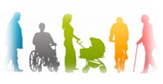
Социальная политика:
центр социального обслуживания – 1,
детские дома семейного типа – 2
количество получателей адресной социальной помощи – 750 чел.

* на 1 января 2019 года

Основные термины
- Бюджет – план формирования и использования денежных средств для обеспечения реализации задач и функций государства;
- Бюджетная система Республики Беларусь - регулируемая законодательством совокупность республиканского бюджета и местных бюджетов Республики Беларусь, основанная на экономических отношениях и государственном устройстве Республики Беларусь;
- Бюджетная классификация Республики Беларусь - систематизированная группировка доходов и расходов бюджета, источников финансирования дефицита (направлений использования профицита) бюджета;
- Бюджетная роспись - распределение доходов и расходов бюджета, источников финансирования дефицита (направлений использования профицита) бюджета по кварталам года в соответствии с бюджетной классификацией Республики Беларусь;
- Бюджетная смета - финансовый план, устанавливающий объем, целевое направление и распределение бюджетных средств в соответствии с бюджетной росписью;
- Вышестоящий бюджет - республиканский бюджет или бюджет вышестоящей административно-территориальной единицы по отношению к бюджету нижестоящей административно-территориальной единицы;
- Нижестоящий бюджет - бюджет нижестоящей административно-территориальной единицы по отношению к бюджету вышестоящей административно-территориальной единицы или республиканскому бюджету;
- Доходы бюджета - поступающие в бюджет денежные средства, за исключением средств, являющихся в соответствии с Бюджетным кодексом и иными актами бюджетного законодательства источниками финансирования дефицита бюджета;
- Расходы бюджета - денежные средства, направляемые на финансовое обеспечение задач и функций государства;
- Дефицит бюджета - превышение расходов бюджета над его доходами;
- Профицит бюджета - превышение доходов бюджета над его расходами.
Особенности бюджетного процесса
- Участники бюджетного процесса:
Президент Республики Беларусь;
Парламент Республики Беларусь;
Правительство Республики Беларусь;
местные Советы депутатов;
местные исполнительные и распорядительные органы;
органы Комитета государственного контроля Республики Беларусь;
Национальный банк Республики Беларусь;
иные государственные органы, на которые в соответствии с законодательством возложены права и обязанности по регулированию бюджетных отношений, организации и осуществлению бюджетного процесса;
распорядители и получатели бюджетных средств;
банки, иные организации и индивидуальные предприниматели, участвующие в бюджетном процессе;
администраторы доходов бюджета.
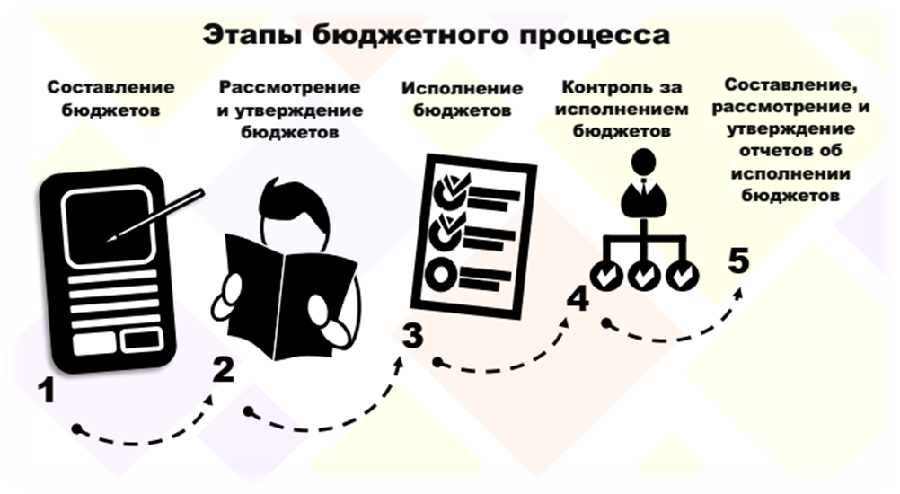
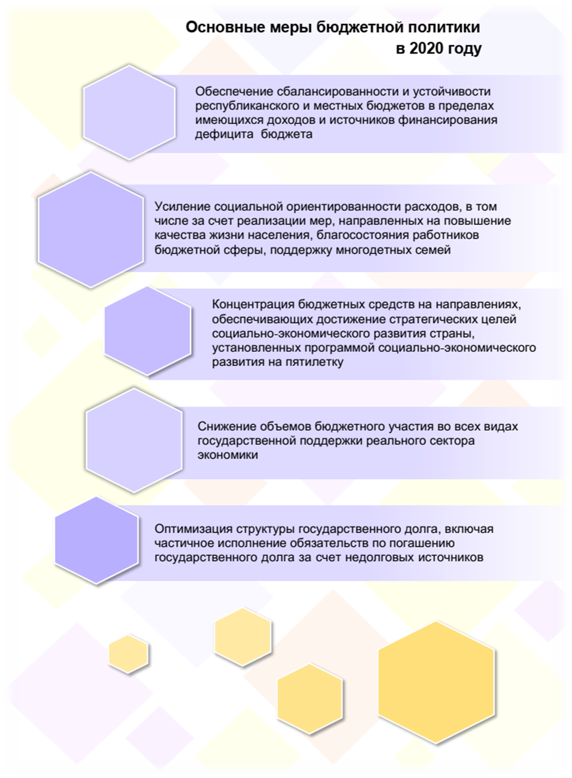

В бюджетную систему Республики Беларусь как самостоятельные части включаются республиканский бюджет и местные бюджеты. Республиканский бюджет утверждается в форме закона, местные бюджеты – в форме решений местных Советов депутатов.
Каждый бюджет самостоятельный, что обеспечивается наличием у всех бюджетов собственных доходов и источников финансирования дефицита бюджета, а также правом соответствующих государственных органов в порядке, установленном законодательством, определять направления расходов, самостоятельно составлять, рассматривать, утверждать и исполнять бюджет.
В бюджетную систему Краснопольского района как самостоятельные части включаются районный бюджет и 5 бюджетов сельсоветов, которые в совокупности образуют консолидированный бюджет Краснопольского района.

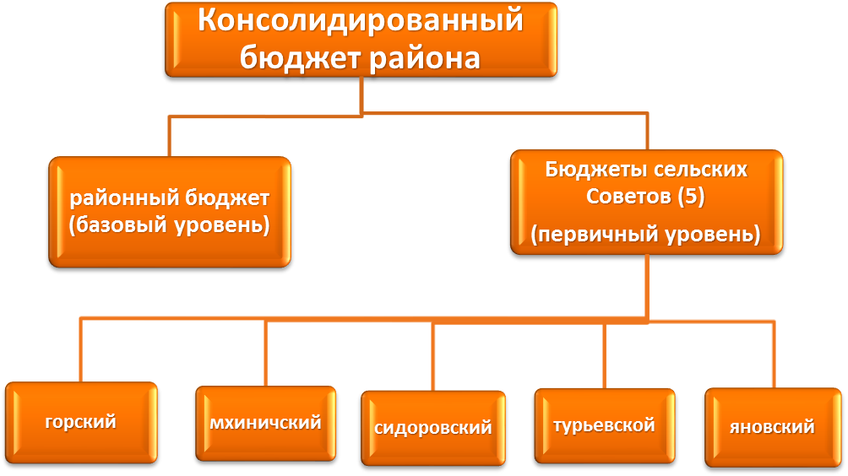

Консолидированный бюджет
Краснопольского района на 2020 год

Доходы консолидированного бюджета Краснопольского района на 2020 год прогнозируются в размере 22 974,6 тыс. рублей:
налоговые доходы − 4 840,6 тыс. рублей;
неналоговые доходы − 542,8 тыс. рублей;
безвозмездные поступления − 17 591,2 тыс. рублей.
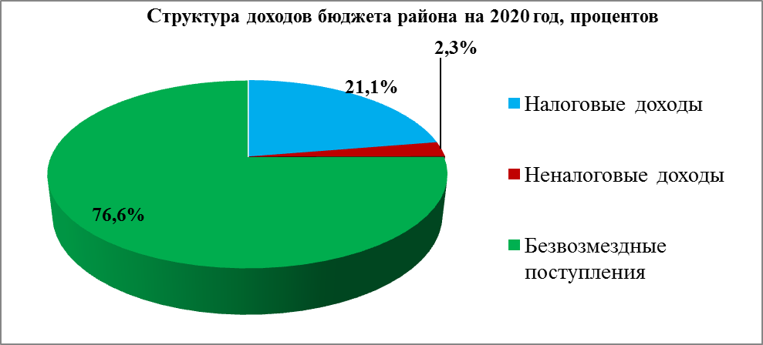
Собственные доходы (налоговые и неналоговые поступления) структуре доходов занимают 23,4% (5 383,4 тыс. рублей).
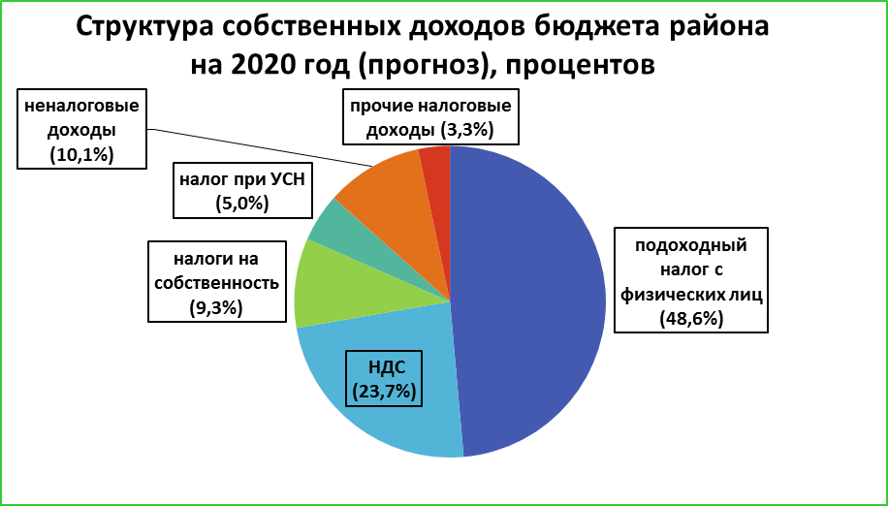
Безвозмездные поступления включают в себя:
- дотацию – 16 111,3 тыс. рублей
- субвенции на финансирование расходов по преодолению последствий катастрофы на Чернобыльской АЭС – 730,9 тыс. рублей;
- субвенции на финансирование расходов по индексированным жилищным квотам (именным приватизационным чекам «Жилье») – 10,0 тыс. рублей;
- иные межбюджетные трансферты – 639,0 тыс. рублей;
- субвенции из республиканского дорожного фонда – 100,0 тыс. рублей.
Общий объем расходов консолидированного бюджета района на 2020 год определен в сумме 22 974,6 тыс. рублей.
Наименование | Расходы на 2020 год (тыс. рублей)
Общегосударственная деятельность | 2 162,1
из них содержание органов местного управления и самоуправления | 1 928,4
Национальная оборона | 16,9
Национальная экономика | 1 396,6
Охрана окружающей среды | 24,3
Жилищно-коммунальные услуги и жилищное строительство | 2 735,0
из них жилищное строительство | 577,6
Здравоохранение | 3 750,9
Физическая культура, спорт, культура и средства массовой информации | 1999,8
из них:  - физическая культура и спорт | 708,9
- культура | 1268,7
- средства массовой информации | 22,2
Образование | 8730,0
Социальная политика | 2159,0
На финансирование отраслей социальной сферы планируется направить 16 639,7 тыс. рублей, или 72,4% от всех расходов бюджета.
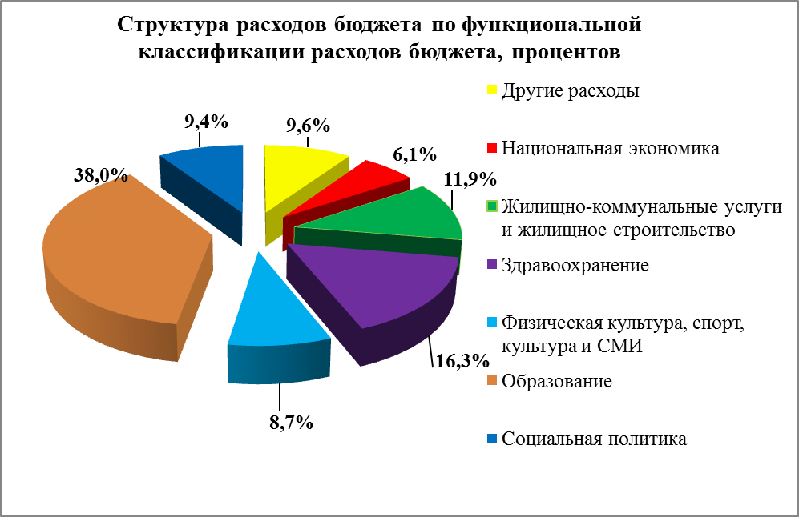
Расходы на выплату заработной платы с учетом взносов (отчислений) на социальное страхование, трансфертов населению, на оплату коммунальных услуг, продуктов питания, лекарственных средств и изделий медицинского назначения, субсидирование жилищно-коммунальных и транспортных услуг, оказываемых населению, субсидии организациям, реализующим твердое топливо, топливные брикеты дрова для населения определены в размере 19 566,3 тыс. рублей (85,2% от всех расходов), из них на заработную плату со взносами (отчислениями) на социальное страхование – 14 234,2 тыс. рублей.
В бюджете района в 2020 году запланированы расходы на финансирование 12 государственных программ в сумме 19 686,8 тыс. рублей, что составляет 85,7 процента всех расходов.
Наименование программы | Расходы на 2020 год, тыс. рублей
Государственная программа развития аграрного бизнеса в Республике Беларусь на 2016-2020 гг. | 388,3
Государственная программа по преодолению последствий катастрофы на Чернобыльской АЭС на 2011-2015 гг. и на период до 2020 года | 864,1
Наименование программы | Расходы на 2020 год, тыс. рублей
Государственная программа о социальной защите и содействии занятости населения на 2016-2020 годы | 1 021,3
Государственная программа «Здоровье народа и демографическая безопасность Республики Беларусь» на 2016-2020 годы | 3 669,9
Государственная программа «Охрана окружающей среды и устойчивое использование природных ресурсов» на 2016-2020 годы | 24,3
Государственная программа «Образование и молодежная политика» на 2016 - 2020 годы | 9 021,4
Государственная программа «Культура Беларуси» на 2016 - 2020 годы | 1 193,5
Государственная программа развития физической культуры и спорта в Республике Беларусь на 2016 - 2020 годы | 708,9
Государственная программа «Комфортное жилье и благоприятная среда» на 2016 - 2020 годы | 2027,9
Государственная программа «Строительство жилья» на 2016 - 2020 годы | 614,0
Государственная программа развития транспортного комплекса Республики Беларусь на 2016 - 2020 годы | 143,2
Государственная программа на 2015-2020 годы по увековечению погибших при защите Отечества и сохранению памяти о жертвах войн | 10,0

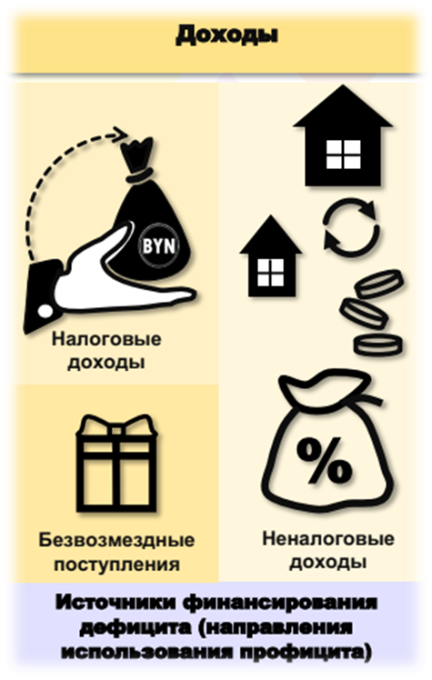
РАЙОННЫЙ БЮДЖЕТ


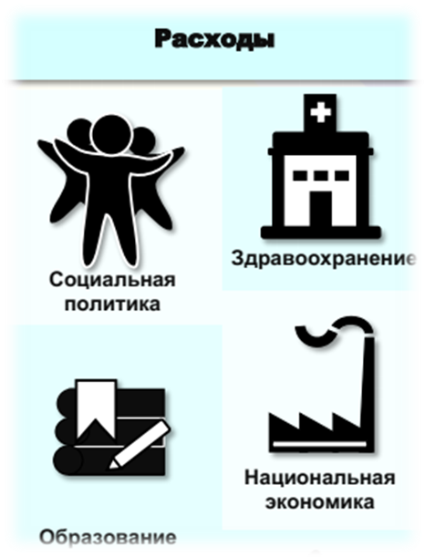
Бюджет на 2020 год утвержден решением Краснопольского районного Совета депутатов от 27 декабря 2019 г. « 17-2 «О районном бюджете на 2020 год» (Национальный правовой Интернет-портал Республики Беларусь, 13.02.2020, 9/100159).
Доходы запланированы в сумме 22 760,3 тыс. рублей, расходы – 22 760,3 тыс. рублей. Районный бюджет планируется с дефицитом в сумме 0 (ноль) рублей.
В структуре доходов собственные доходы занимают 22,7% (5 169,0 тыс. рублей), из них налоговые 20,4% (4 639,9 тыс. рублей) и неналоговые поступления 2,3% (529,1 тыс. рублей).
Безвозмездные поступления 17 591,3 тыс. рублей (77,3%).
Структура налоговых доходов районного бюджета на 2020 год
Наименование | Сумма, тыс. рублей | удельный вес в объеме налоговых доходов, (%)
Подоходный налог | 2 452,8 | 52,9
НДС | 1 277,0 | 27,5
Налоги на собственность | 466,5 | 10,0
Другие налоги с выручки | 401,6 | 8,7
Другие налоговые доходы | 42,0 | 0,9

Структура неналоговых доходов районного бюджета на 2020 год
Наименование | Сумма, тыс. рублей | удельный вес в объеме неналоговых доходов, (%)
Доходы от использования имущества, находящегося в государственной собственности | 61,1 | 11,5
Доходы от осуществления приносящей доходы деятельности | 357,4 | 67,5
Штрафы, удержания | 50,7 | 9,7
Прочие неналоговые доходы | 59,9 | 11,3

Расходы районного бюджета
Социальные расходы бюджета остаются самыми значительными. В числе важнейших социальных расходных статей – расходы на финансирование учреждений социальной сферы, образования, здравоохранения, физической культуры, спорта, культуры и средств массовой информации, социальной политики – составляют 16 639,7 тыс. рублей или 73,1% общего объема районного бюджета, что позволяет в полной мере реализовать права граждан на бесплатное образование, здравоохранение и социальные гарантии.
ОБЩЕГОСУДАРСТВЕННАЯ ДЕЯТЕЛЬНОСТЬ
Расходы составляют – 1 999,5 тыс. рублей.
- Государственные органы общего назначения
На содержание органов местного управления и самоуправления предусмотрено 1 526,1 тыс. рублей, из них на выплату заработной платы и взносы (отчисления) на социальное страхование – 1 244,0 тыс. рублей (81,5% от объема всех расходов).
На содержание государственного архива предусматривается 17,9 тыс. рублей.
- Резервные фонды
В соответствии со статьей 42 Бюджетного кодекса в составе областного бюджета сформирован резервный фонд в сумме 37,2 тыс. рублей (фонд финансирования расходов, связанных со стихийными бедствиями, авариями и катастрофами – 5,1 тыс. рублей; резервный фонд райисполкома – 32,1 тыс. рублей).
- Другая общегосударственная деятельность
На иные общегосударственные вопросы предусмотрено 68,6 тыс. рублей, из них на:
оплату труда адвоката в случаях, когда адвокат участвовал в дознании, предварительном следствии и судебном разбирательстве по назначению в соответствии с законодательством – 2,3 тыс. рублей;
снос ветхих и пустующих домов с хозяйственными и иными постройками, в рамках реализации Указа Президента Республики Беларусь от 4 сентября 2018 г. № 357 «О ветхих и пустующих домах»,− 5,0 тыс. рублей;
иные общегосударственные расходы – 37,6 тыс. рублей.
- Межбюджетные трансферты
Для обеспечения источниками запланированных расходов из районного бюджета предусматриваются трансферты нижестоящим бюджетам (дотации) в сумме 279,2 тыс. рублей.
В областной бюджет планируется передать на цели жилищного строительства – 70,2 тыс. рублей.
НАЦИОНАЛЬНАЯ ОБОРОНА
Расходы на территориальную оборону запланированы в сумме 16,9 тыс. рублей.
НАЦИОНАЛЬНАЯ ЭКОНОМИКА
Расходы составляют – 1 396,6 тыс. рублей.
- Сельское хозяйство, рыбохозяйственная деятельность
На финансирование сельского хозяйства планируется направить 1 133,1 тыс. рублей, в том числе на Государственную программу развития аграрного бизнеса в Республике Беларусь на 2016-2020 годы − 388,3 тыс. рублей.
Сельскохозяйственные организации, финансируемые из бюджета
На содержание районной ветеринарной станции запланировано 373,3 тыс. рублей.
Развитие сельскохозяйственного производства, рыбоводства и переработки сельскохозяйственной продукции
На реализацию мероприятий Программы социально-экономического развития юго-восточного региона Могилевской области на период до 2020 года расходы запланированы в сумме 744,8 тыс. рублей, в том числе на:
техническое переоснащение сельскохозяйственного производства (приобретение сельскохозяйственной техники и оборудования) – 643,5 тыс. рублей;
предоставление субсидий в виде оплаты денежных обязательств субъектов хозяйствования, осуществляющих деятельность в области агропромышленного производства, по договорам финансовой аренды (лизинга) – 101,3 тыс. рублей.
Другие расходы, связанные с развитием сельскохозяйственного производства и переработки сельскохозяйственной продукции, – 15,0 тыс. рублей.
- Транспорт – 143,2 тыс. рублей
- Топливо и энергетика – 119,6 тыс. рублей
- Другая деятельность в области национальной экономики – 0,8 тыс. рублей.
ОХРАНА ОКРУЖАЮЩЕЙ СРЕДЫ
На охрану окружающей среды расходы прогнозируются в сумме 24,3 тыс. рублей.

ЖИЛИЩНО-КОММУНАЛЬНЫЕ УСЛУГИ И
ЖИЛИЩНОЕ СТРОИТЕЛЬСТВО
- Жилищное строительство – 577,6 тыс. рублей
- строительство жилых помещений – 550,0 тыс. рублей;
- обслуживание и погашение льготных кредитов, полученных сельскохозяйственными организациями на строительство (реконструкцию) или приобретение жилых домов (квартир), реконструкцию объектов под жилые помещения, по которым осуществлен перевод долга – 27,6 тыс. рублей.
- Жилищно-коммунальное хозяйство – 1 389,4 тыс. рублей
- субсидирование жилищно-коммунальных услуг, оказываемых населению – 936,3 тыс. рублей;
- льготы отдельным категориям граждан по оплате за жилищно-коммунальные услуги – 3,5 тыс. рублей;
- текущий ремонт жилищного фонда – 18,7 тыс. рублей;
- капитальный ремонт жилищного фонда – 430,9 тыс. рублей.
- Благоустройство населенных пунктов – 459,7 тыс. рублей
- Другие расходы в области жилищно-коммунальных услуг – 256,6 тыс. рублей
- расходы, связанные с регистрацией граждан по месту жительства и месту пребывания – 7,5 тыс. рублей;
- расходы, связанные с выполнением функций по предоставлению гражданам безналичных жилищных субсидий – 2,9 тыс. рублей;
- субсидирование услуг бань общего пользования и душевых – 22,7 тыс. рублей;
- расходы на модернизацию и повышение эффективности теплоснабжения – 223,5 тыс. рублей.
ЗДРАВООХРАНЕНИЕ
Расходы на здравоохранение определены в сумме 3 750,9 тыс. рублей. Минимальный норматив бюджетной обеспеченности расходов на здравоохранение на одного жителя по району установлен в размере 406,96 рубля.
Физическая культура, спорт, культура и средства массовой информации
Расходы на физическую культуру, спорт, культуру и средства массовой информации планируются в сумме 1 999,8 тыс. рублей.
На физическую культуру и спорт предусмотрено 708,9 тыс. рублей.
Расходы в области культуры определены в сумме 1 268,8 тыс. рублей, из них на комплектование фондов библиотек запланированы средства – 38,5 тыс. рублей.
На поддержку средств массовой информации предусмотрено 22,1 тыс. рублей.
ОБРАЗОВАНИЕ
Расходы на отрасль запланированы в сумме 8 730,0 тыс. рублей.
- Дошкольное образование – 2 060,7 тыс. рублей
- Общее среднее образование – 5 581,9 тыс. рублей
Справочно: планирование расходов на функционирование государственных учреждений общего среднего основывается на использовании норматива расходов на обучение и воспитание одного обучающегося в учреждениях общего среднего образования. На обеспечение функционирования учреждений общего среднего образования с учетом норматива на обучение и воспитание одного обучающегося в учреждениях общего среднего образования планируется направить 4 601,1 тыс. рублей.
- Дополнительное образование детей и молодежи – 506,7 тыс. рублей
- Другие вопросы в области образования – 580,7 тыс. рублей.
СОЦИАЛЬНАЯ ПОЛИТИКА
Расходы на отрасль определены в сумме 2 159,0 тыс. рублей.
- Социальная защита – 1 045,8 тыс. рублей
Расходы на обеспечение гарантий по социальной защите детей-сирот, детей, оставшихся без попечения родителей, находящихся в детских домах семейного типа, опекунских семьях и приемных семьях, в соответствии с законодательством, финансирование расходов 2-х детских домов семейного типа составят 301,5 тыс. рублей. На финансирование расходов учреждения, оказывающего социальные услуги, запланировано 744,3 тыс. рублей.
- Молодежная политика – 3,7 тыс. рублей
- Помощь в обеспечении жильем – 46,5 тыс. рублей
На предоставление гражданам одноразовых субсидий на строительство (реконструкцию) или приобретение жилых помещений, запланированы ассигнования в сумме 36,5 тыс. рублей.
За счет субвенций на финансирование расходов по индексированным жилищным квотам (именным приватизационным чекам «Жилье») предусмотрено 10,0 тыс. рублей.
- Другие вопросы в области социальной политики – 1 063,0 тыс. рублей
- оказание государственной адресной социальной помощи – 217,4 тыс. рублей;
- бесплатное обеспечение продуктами питания детей первых двух лет жизни – 46,4 тыс. рублей;
- выплату пособий на погребение – 11,5 тыс. рублей;
- финансирование мероприятий, проводимых общественным объединением ветеранов в соответствии с его уставной деятельностью, а также материальное поощрение руководителя объединения – 11,5 тыс. рублей;
- выплату единовременной материальной помощи к учебному году и финансирование отдельных мероприятий – 41,9 тыс. рублей;
- бесплатное питание учащихся на территории радиоактивного загрязнения – 731,0 тыс. рублей;
- предоставление безналичных жилищных субсидий – 3,3 тыс. рублей.

Долговые обязательства органов местного управления и самоуправления
На конец 2020 года установлены лимиты долга:
- Краснопольского районного Совета депутатов и райисполкома в размере 0 (ноль) рублей;
- лимит долга, гарантированного райисполкомом, в размере 0 (ноль) рублей.

Бюджеты СЕЛЬСОВЕТОВ на 2020 год
Доходы бюджетов сельсоветов
Доходы по бюджетам сельсоветов на 2020 год определены в размере 493,6 тыс. рублей. Налоговые и неналоговые поступления в структуре доходов занимают 43,4% (214,4 тыс. рублей). Для обеспечения источниками запланированных расходов из районного бюджета предусматриваются безвозмездные поступления (дотации) в сумме 279,2 тыс. рублей, что составляет 56,6% в общем объеме доходов бюджетов сельсоветов.
Поступления подоходного налога в бюджеты сельсоветов рассчитаны в сумме 163,5 тыс. рублей (76,2% в структуре налоговых и неналоговых доходов бюджетов сельских Советов).

Налог на недвижимость определен в сумме 16,3 тыс. рублей. Земельный налог составляет 19,6 тыс. рублей. Итого налоги на собственность составляют 35,9 рублей (16,7% в структуре налоговых и неналоговых доходов бюджетов сельсоветов).

Государственная пошлина 1,3 тыс. рублей (0,6% в структуре налоговых и неналоговых доходов бюджетов сельсоветов).

Неналоговые доходы бюджетов сельсоветов составляют 13,7 тыс. рублей в соответствии с нормами статьи 35 Бюджетного кодекса Республики Беларусь.
Расходы бюджетов сельсоветов
Расходы по бюджетам сельсоветов на 2020 год определены в размере 493,6 тыс. рублей.
На содержание органов местного управления и самоуправления по бюджетам районов и городов запланировано 402,0 тыс. рублей, из них на выплату заработной платы и взносы (отчисления) на социальное страхование – 286,0 тыс. рублей (71,2% от объема всех расходов).
В местных бюджетах предусматривается создание резервных фондов местных исполнительных и распорядительных органов в сумме 1,7 тыс. рублей.
На иные общегосударственные вопросы предусмотрено (без расходов на капитальное строительство) 38,2 тыс. рублей, из них на:
снос ветхих и пустующих домов с хозяйственными и иными постройками, в рамках реализации Указа Президента Республики Беларусь от 4 сентября 2018 г. №357 «О ветхих и пустующих домах»,− 37,7 тыс. рублей;
материально-техническое обеспечение общественных пунктов необходимыми помещениями, средствами связи, мебелью, иными материально-техническими средствами, оплату коммунальных услуг, услуг связи, эксплуатационных расходов указанных пунктов − 0,5 тыс. рублей.
На благоустройство населенных пунктов предусматривается 51,7 тыс. рублей.

